如何查询全国各省市医疗器械创新审批和优先审批信息？
医疗器械创新审批与优先审批制度，是我国深化医疗器械审评审批制度改革的核心举措，其依据《医疗器械监督管理条例》《创新医疗器械特别审查程序》《医疗器械优先审批程序》等政策设立，旨在为具有核心技术突破、显著临床价值的创新医疗器械，以及临床急需、罕见病治疗相关、突发公共卫生事件应急保障等类别的医疗器械开辟 “绿色通道”。这两项制度不仅能加速创新技术转化与临床急需产品上市进程，更能推动我国医疗器械产业高质量发展，为患者提供更及时的先进医疗保障，兼具产业赋能与民生保障的双重价值。​
查询全国各省市医疗器械创新审批和优先审批信息，主要有两大核心路径：官方权威数据查询与第三方整合平台查询，以下为详细介绍：​
一、官方数据查询：权威精准的核心渠道​
官方数据来源于国家药监局及各省市药监局，是审批信息查询的首要选择，其信息直接由监管部门发布，具备绝对权威性与准确性。​
1、国家级官方查询平台（聚焦第三类医疗器械）​
第三类医疗器械（高风险）的创新审批和优先审批由国家药监局统一负责，相关信息集中在以下两大平台：​
1.1 国家药品监督管理局（NMPA）官网-创新器械名录
- 查询路径：进入NMPA官网后，滑动页面找到 “创新药品、医疗器械”贴片，点击进入页面，再点击创新医疗器械部分的“更多”进入创新器械名录。​
- 直接访问链接：https://www.nmpa.gov.cn/zhuanti/cxylqx/cxylqxlm/index.html
- 核心功能：可查看所有国家药监局已批准的创新医疗器械，点击链接可查看公告详情，一般会公示其结构组成、适用范围等信息。
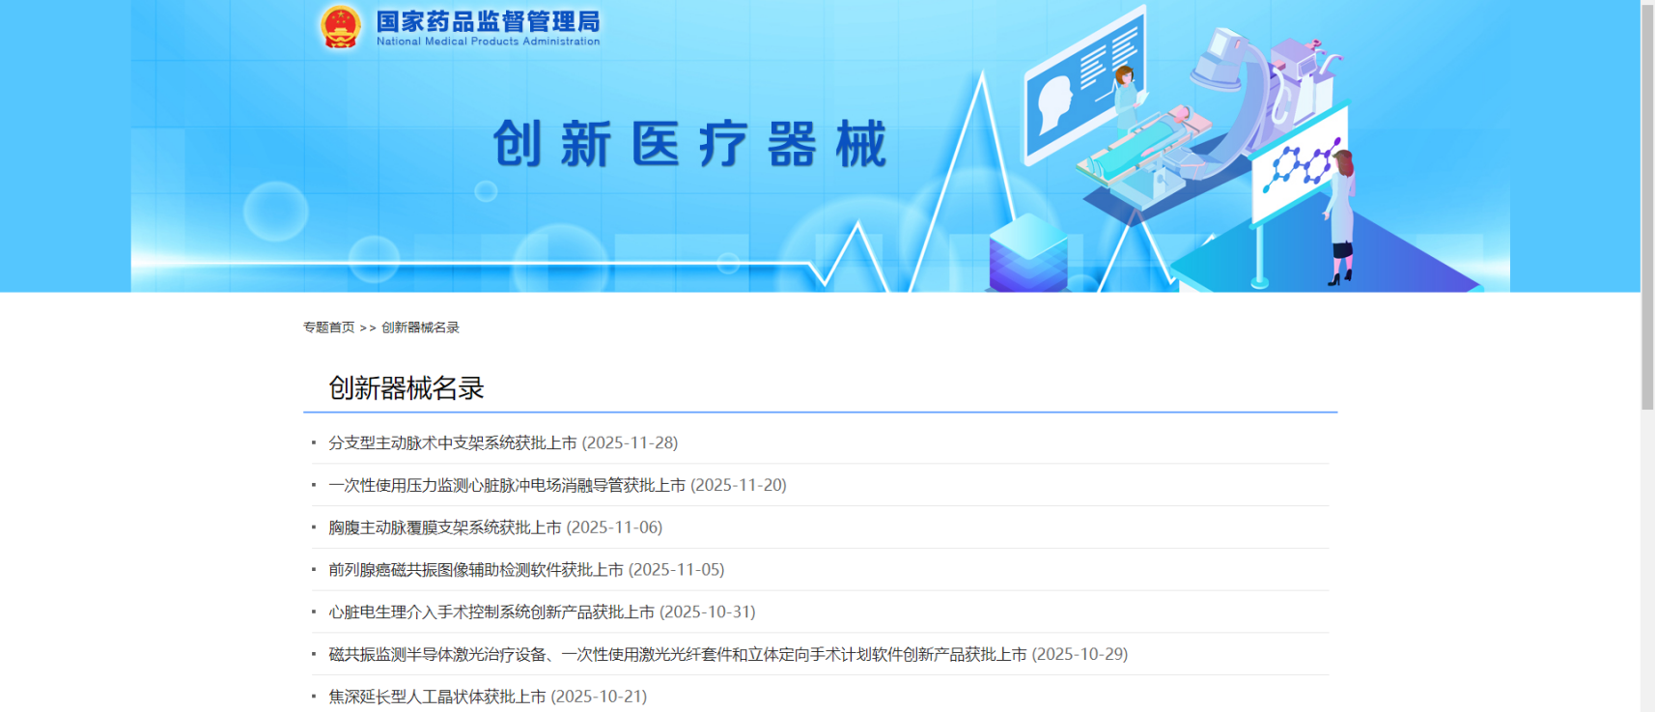
1.2 国家药监局医疗器械技术审评中心（CMDE）官网​
- 查询路径：首页 “信息公开” 栏目下，点击 “创新优先公示专区”
- 直接访问链接：https://www.cmde.org.cn/xwdt/shpgzgg/cxyxgsh/index.html
- 核心功能：可浏览创新医疗器械特别审查、优先审批申请的审核结果公示，点进公示信息中可查看创新特别审查的产品名称、申请人和优先审批的产品名称、受理号、申请人、同意理由等。​
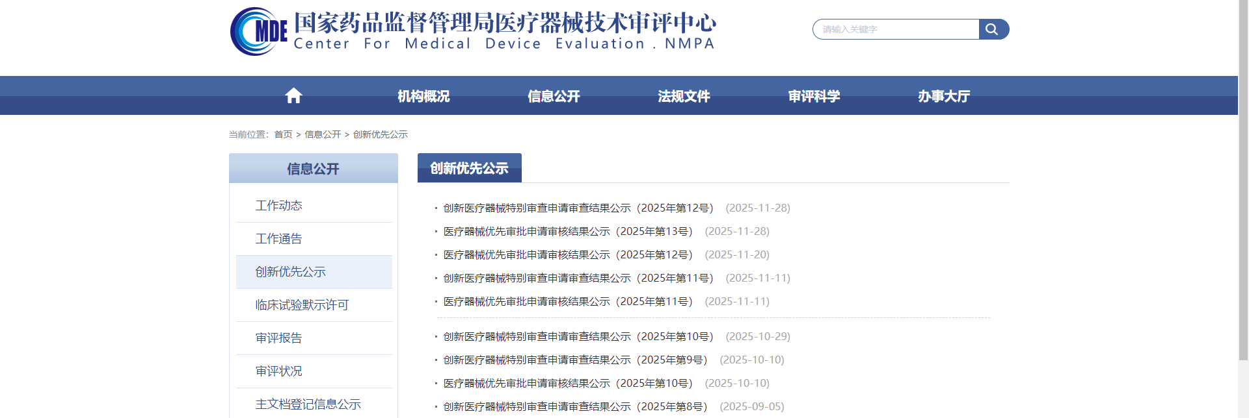
2、省级官方查询平台（聚焦第二类医疗器械）​
第二类医疗器械（中风险）的创新审批和优先审批由各省市药监局负责，查询需依托对应地区药监局官网，查询逻辑统一但入口分散：​
- 通用查询路径：进入对应省市药监局官网；找到 “政务服务”“政务公开”“信息公开” 或 “公示公告”等类似栏目；
- 核心功能：可查看本地区第二类医疗器械的创新和优先审批公示信息。​
- 需要注意的是，不是所有省份都有二类医疗器械创新和优先审批产品公示，部分省份本身就没有相关产品，因此也找不到公示信息。
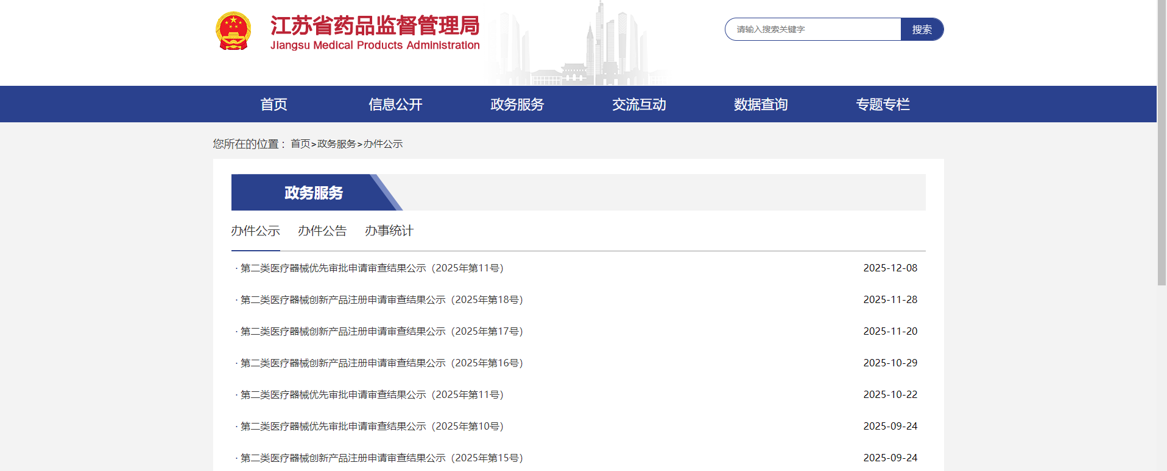
二、药智医械数据查询：高效整合的辅助渠道​
药智医械数据是第三方医药数据服务平台，核心价值在于整合全国官方审批信息，为用户提供一站式查询服务，适合跨区域、批量查询以及分析需求。​
- 核心功能：
  - 汇总国家药监局及全国所有（目前已覆盖20多个）省、自治区、直辖市药监局的创新审批、优先审批数据。涵盖医疗器械的产品名称、企业名称、审批类别、理由分类、发布日期、审核机构、是否获批上市以及企业网址、电话、经营范围等信息。​
  - 数据库提供产品名称、企业名称、审批类别、产品分类、器械/试剂、国产/进口、是否获批上市、理由分类、企业所在国家/地区、企业所在省市区等20余种检索与筛选功能，一方面提供检索结果，另一方面各筛选项会展示数据条数，可快速统计分析数据。
  - 数据库支持数据导出功能，有条数限制，但正常来说都完全够用的。
- 查询路径​：进入药智医械数据官网，在研发注册版块找到创新优先审批即可进入数据库进行检索查询。
- 直接访问链接：
  - 企业版，功能更全面，新用户需注册并申请试用：https://qx.yaozh.com/qxcxhyx
  - 专业版，注册后即可免费使用大部分功能：https://db.yaozh.com/qxcxhyx
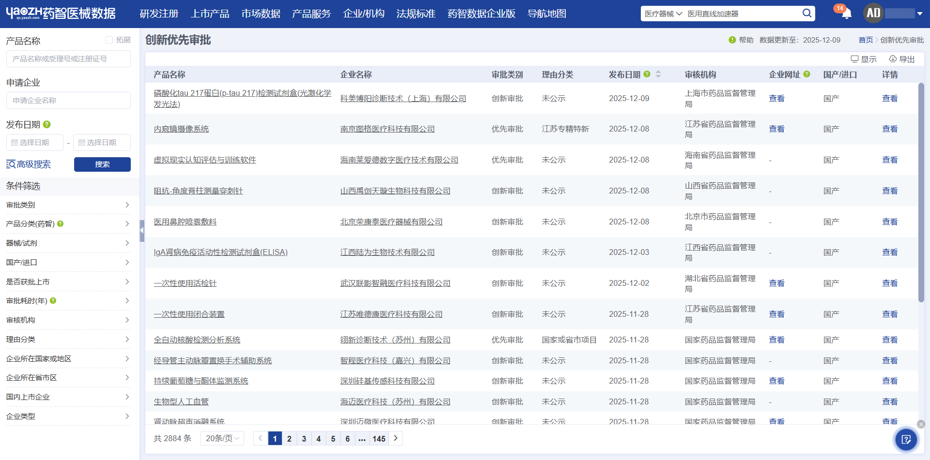
三、总结​
国家和地方药监局的数据最为权威，不过相对来说信息较为分散，查询分析起来比较耗时。药智医械数据整合了国家药监局和各省市自治区药监局数据，无需切换多个官网，操作更加便捷，并且在官方数据基础上补充了诸如是否获批上市、审批耗时、企业网址、电话等诸多关联信息；支持20多种检索筛选功能、支持批量导出，查询效率明显更高。不过因为是非官方平台，数据来源于官方公开信息的抓取与整合，可能存在数个工作日的更新延迟；另外，作为第三方商业数据库，部分高级功能需付费使用。
查询全国各省市医疗器械创新审批和优先审批信息，需根据审批机构和查询需求选择合适渠道：若对信息及时性要求很高，优先通过国家药监局（NMPA）、器审中心（CMDE）及各省市药监局官网查询；若需高效完成跨区域、批量筛选查询、批量导出，可选择药智医械数据企业版进行查询，节省检索时间。如果既希望一站查询全国信息，但只是简单查询产品或企业，且又不想付费，可以使用药智医械数据专业版免费查询。

